URURI (CB) m 262

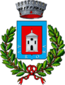

Pop.: 2615 nel 2019; Sup. Kmq 31,65; Dens. 83. Patrono:SS Legno della Croce.

Popolazione negli anni:

IN ELABORAZIONE

